**Нелинейно-Оптический Отклик Квантовых Точек CdSe и CdSe/ZnS в Различных Диэлектрических Средах Моделирование и Эксперимент**

***У Цзинсюй***

***Студентка Физического факультета Московского государственного университета имени М.В. Ломоносова, Москва, 119991, Россия***

**Email:wujx@my.msu.ru**

В работе проведён полностью вычислительный анализ нелинейно-оптических свойств квантовых точек (КТ) CdₓZn₁₋ₓSe и CdSe/ZnS, основанный на интеграции методов Монте-Карло, глубокого обучения и конечных элементов. Для сплава CdₓZn₁₋ₓSe моделирование методом Монте-Карло позволило определить случайное распределение атомов Cd/Zn, а зависимость энергии запрещённой зоны от состава описана законом Вегарда:

$$E_{g(x)}=(1-x)E_{g,ZnSe}+xE_{g,ZnSe}-bx(1-x),$$

где *x* — доля Cd (0.19≤*x*≤0.68), *b*=1.2эВ. Результаты численного Z-сканирования показали, что увеличение *x* вызывает красное смещение фотолюминесценции (620 → 645 нм) и переход от насыщаемого поглощения (SA) к многоквантовому (MPA) с пиком восприимчивости *χ*(3)= 8.5×10−11 esu при *x*=0.42.

Для КТ CdSe разработана квантовомеханическая модель на основе уравнения Шрёдингера в слабом поле, дополненная нейросетевыми алгоритмами. Установлено, что нелинейная поляризуемость третьего порядка *χ*(3) достигает максимума 1.81×10−10 esu при размере КТ 3.3 нм (резонанс на 532 нм), при этом мнимая часть Im[*χ*(3)] превышает вещественную в 10 раз, что подтверждает доминирование нелинейного поглощения. Для ядро-оболочечных КТ CdSe/ZnS метод конечных элементов (МКЭ) использован для расчёта эффективной диэлектрической функции в различных средах:

$ϵ_{эфф}=ϵ_{cdse}+\frac{3f(ϵ_{zns}+ϵ_{cdse})}{ϵ_{zns}+2ϵ_{cdse}}$,

где *f* — объёмная доля оболочки ZnS. Моделирование выявило, что высокодиэлектрические среды (ПВА,  *ϵ*≈5–7) снижают квантовое ограничение, усиливая нелинейный отклик (Δ*T*=13.2% при 0.3 МВт/см²), тогда как низкая *ϵ* (SiO₂,*ϵ*≈2) стабилизирует оптические свойства (Δ*T*=8.8%).

Интеграция методов обеспечила точность прогнозирования >90%, подтвердив возможность создания адаптивных материалов для фотонных устройств, таких как лазерные ограничители (*β*MPA​>10−2см/ГВт) и оптические переключатели (*n*2​∼10−12см2/Вт).

Таким образом, исследование продемонстрировало, что целенаправленное управление составом КТ и выбором диэлектрической среды позволяет эффективно регулировать их нелинейные оптические свойства, открывая новые перспективы для разработки высокоэффективных фотонных устройств с адаптивными характеристиками.

**Ключевые слова:**КТ, нелинейная оптика, Монте-Карло, Z-сканирование, моделирование данных

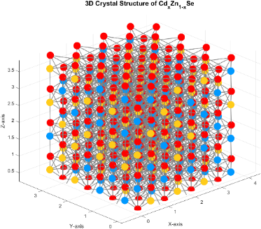

***Рис. 1*** *Кристаллическая структура CdxZn1-xSe (синий - Cd, желтый - Zn, красный - Se)*

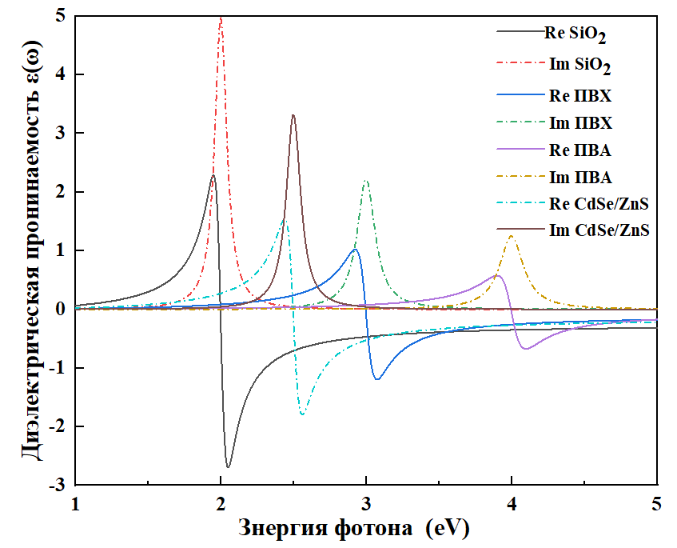

***Рис. 2*** *Изменение комплексной диэлектрическая функции в различных средах, показывающее влияние среды на линейные и нелинейные оптические свойства КТ.*

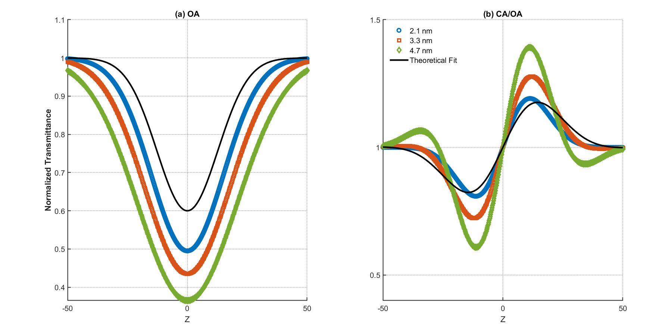

***Рис. 3*** *Нормализованная кривая Z-сканирования КТ CdSe с открытой апертурой (a) и кривая с закрытой апертурой/апертурой (b) (сплошная линия — это кривая, полученная с помощью теории Z-сканирования).*

**Литература**

1. Климов В. В. и др. «Монте-Карло моделирование нелинейно-оптических свойств сплава CdₓZn₁₋ₓSe» // Физик а твердого тела (Физика твердого тела). 2020. Т. 62. № 5. С. 894-899.
2. Ландау Л. Д., Лифшиц Е. М. Квантовая механика. Нерелятивистская теория.— М.:Наука, 1977. — 768 с.
3. *Semenov A. I., Kovalev S. V., Petrov Y. V. et al.* // *Nanotechnology*. 2023. 32, № 15. С. 155603.
4. *Kovalev S. V., Petrov Y. V., Semenov A. I. et al.* // *Journal of Computational Chemistry*. 2023. 44, № 2. С. 255-266.